**AHŞAP OYUN GRUBU TEKNİK ŞARTNAMESİ**

**GENEL ÖZELLİKLER**

1. Çocuk oyun elemanlarında kullanılan eğimlerde kesinlikle dik ve sivri yüzey bulunmayarak tüm köşe eğimleri ahşaplarda planyalanacak ve metal borularda eğme makinelerinde gerçekleştirilecektir.
2. Ürün et kalınlığı malzemenin basınca ve sürtünmeye maruz kalan noktalarında minimum ≥ 6 mm, herhangi bir basınca maruz kalmayan bariyer ve gölgelik amaçlı ürünlerde minimum ≥ 4 mm olmalıdır.
3. Oyun grubu üretimi sırasında kaynaklama işleminde gazaltı kaynağı kullanılacaktır.
4. Ahşap malzemeler vakumlu ve basınçlı kazanlarda emprenye edilecek ve kullanılacak ilaç DIN 68800-3’e göre yapılacaktır. Yapılacak çevre dostu emprenye böcek, mantar, her türlü hava şartları ve ahşabın toprak ve kar altında korunmasını sağlayacaktır. Emprenye karışımı Didecylpolyoxetpylammoniumborat %10, bor asidi %8, bakır karbonat %21,53 ve geriye kalanı ise su içerecektir. Kullanılacak ahşaplarda kesinlikle daldırma emprenye, koruyucu boya, dolgu verniği veya cam cila yapılmayacaktır.

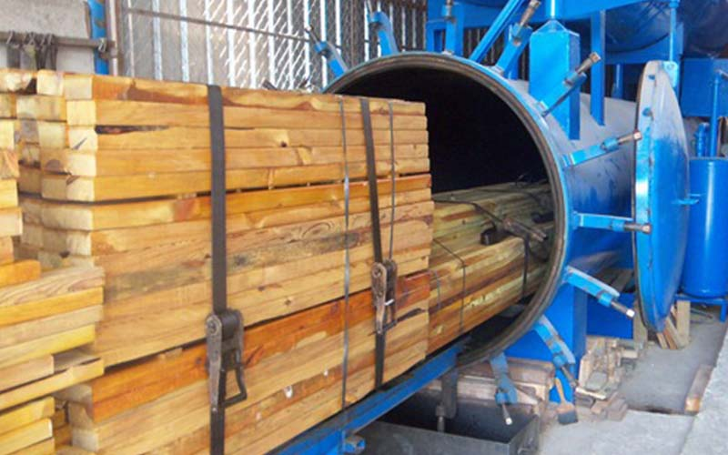 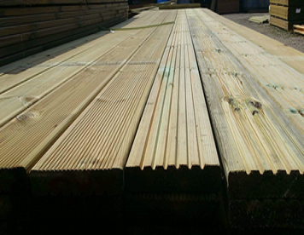

1. Salıncakta kullanılan rulman yatakları kesinlikle ana gövdeye kaynaklı olmayacak, kelepçe sistemi ile monte edilip arıza durumunda rahatlıkla müdahale edilebilecek olmalıdır. Salıncak mafsallarında kapalı çift rulman kullanılacaktır.
2. Açıkta kalan tüm metal boru ağızları plastik kapaklar ile kapatılacaktır.
3. Oyun grubu montaj esnasında kullanılacak olan cıvata-somun dakron kaplama olacaktır.
4. Oyun grubunu meydana getiren bütün aksamların her biri nakliye esnasında yıpranmayı engelleyecek şekilde ambalajlanmış olacaktır.
5. Plastik oyun elemanlarında alçak yoğunluklu lineer polietilen (LLDPE-Lineer LowDensityPolyethylene) kullanılacaktır.
6. Elektriklenmeyi önlemek içinde polietilenin içine anti statik madde ilave edilecektir. Bu madde kaydıraktan kayma esnasında meydana gelen statik elektriği önlemektedir. Elektriklenmeyi önlemek içinde polietilenin içine anti statik madde ilave edilecektir. Bu madde kaydıraktan kayma esnasında meydana gelen statik elektriği önlemektedir.
7. Oyun elemanlarının montajı esnasında elektriklenmeyi önlemek için **katodik toprak kutuplaştırma tekniği** uygulanacaktır.
8. Oyun grubunda kullanılacak olan metal ekipmanlar asitle silme işlemini takriben kumlama işlemine tutularak, metal oksijen ile reaksiyona girmeden renkleri idare tarafından belirlenecek elektrostatik toz boya ile kaplanacaktır.
9. İdarenin arızayı bildirmesine müteakip en geç 24 saat içerisinde müdahale edilecektir.

Teknik şartnamedeki ölçülerde -%5 oranında, ağırlıklarda ise -%3 tolerans verilmiş, maksimum ölçüler serbest bırakılmıştır

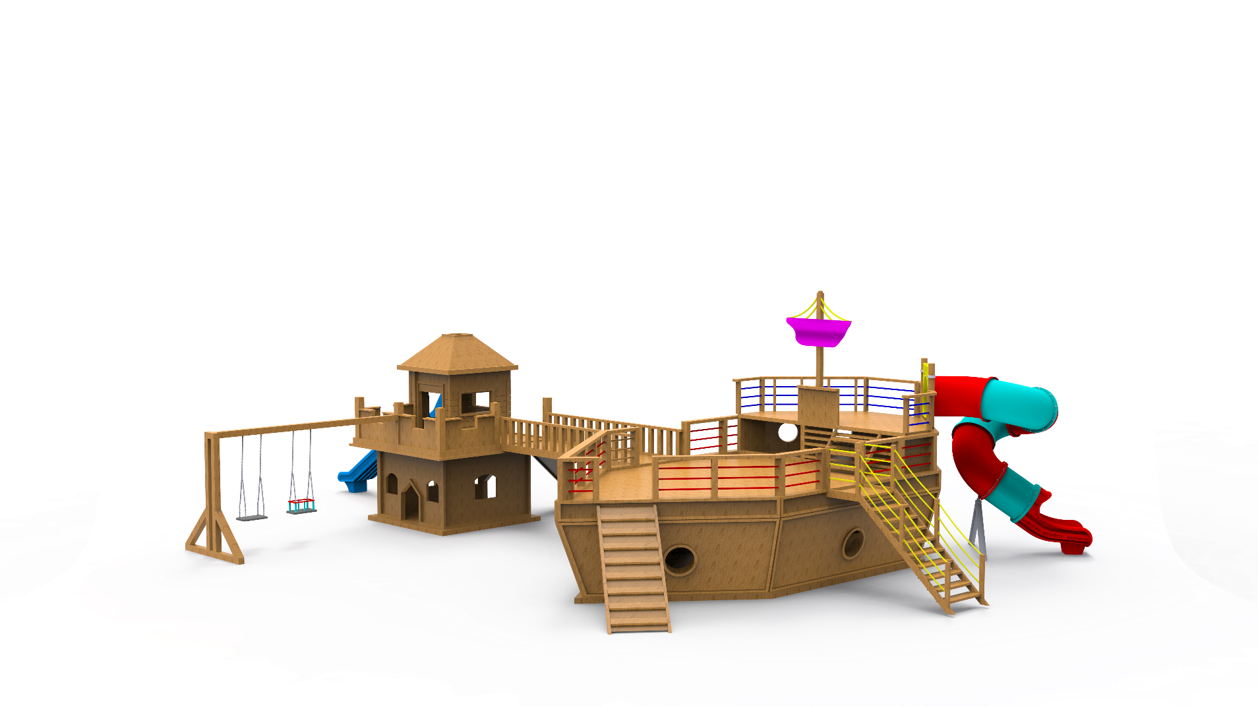

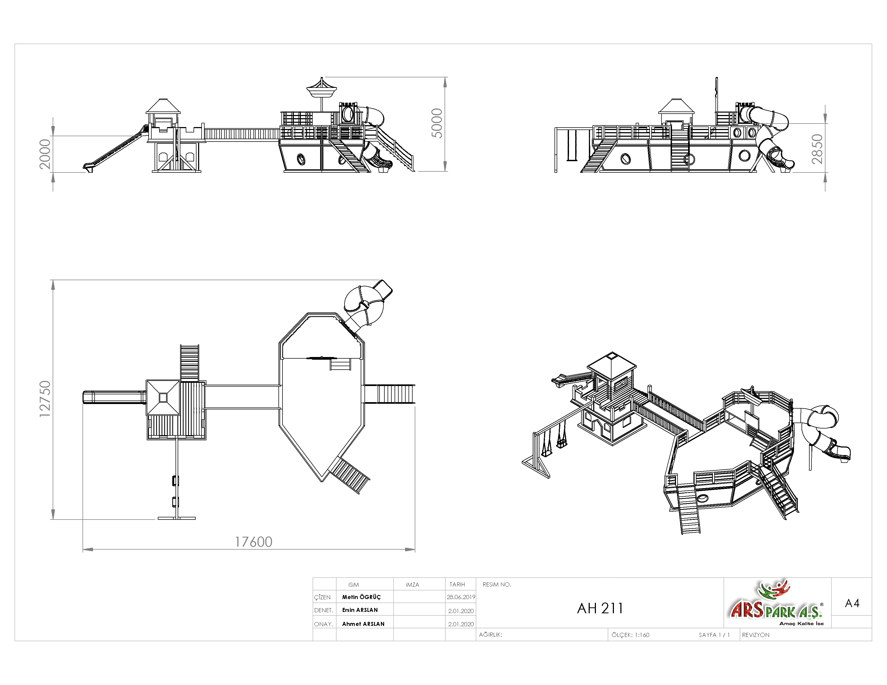

**AKTİVİTELER**

|  |  |  |  |
| --- | --- | --- | --- |
| **SIRA NO** | **ÜRÜN CİNSİ** | **MİKTAR** | **BİRİM** |
| 1 | Gemi Oyun Evi | 1 | Adet |
| 2 | Ahşap Oyun Evi | 1 | Adet |
| 3 | H:200 Cm Düz Kaydırak | 1 | Adet |
| 4 | H:285 Cm Spiral Tüp Kaydırak | 1 | Adet |
| 5 | Tüp Pano Korkuluğu | 1 | Adet |
| 6 | Ahşap Çatı | 1 | Adet |
| 7 | H:50 Cm Ahşap Merdiven | 1 | Adet |
| 8 | 4 M Ahşap Köprü | 1 | Adet |
| 9 | H:200 Cm Ahşap Merdiven | 1 | Adet |
| 10 | Ahşap Tırmanma | 1 | Adet |
| 11 | Tekli Yelken | 1 | Adet |
| 12 | Ahşap Salıncak (Set İçin) | 1 | Takım |

**AHŞAP ÖZELLİKLERİ**

Ahşap malzemenin cinsi 1.sınıf ithal çam olacaktır. Taşıyıcı dikmeler 90 x 90 mm kalınlığında masif ahşap profiller taşıyıcı konstrüksiyonu oluşturulacaktır. Tomruk halindeki kereste, kullanılacak ölçülere uygun olmak şartıyla şerit testerede biçilerek 100 mm kalınlığında kalas haline getirilir. Bu kalasların kurutma fırınlarında içerisindeki nem seviyesi düşürülür. Fırından çıkarılan malzemeler, planya makinesinde tek yüzeyleri düzeltilerek kalınlık makinesine sürülür. Bu işlemleri sonucu 90 x 90 mm net ölçülerine ulaşan taşıyıcı profiller boylarına göre kesilirler. Ahşapların keskin köşelerinin yumuşatılması ve yüzeyin pürüzlerden arındırılması amacıyla zımpara işlemine alınır. Bu aşamadan sonra bağlantıların yapılması amacıyla bulon hatları ölçülerine göre delinir. Ahşap malzeme üzerinde yapılması gereken tüm imalatları bittiğinde malzeme vakum emprenye işlemine geçilir ve işlem bitiminde verniklenir.

**GEMİ OYUN EVİ**

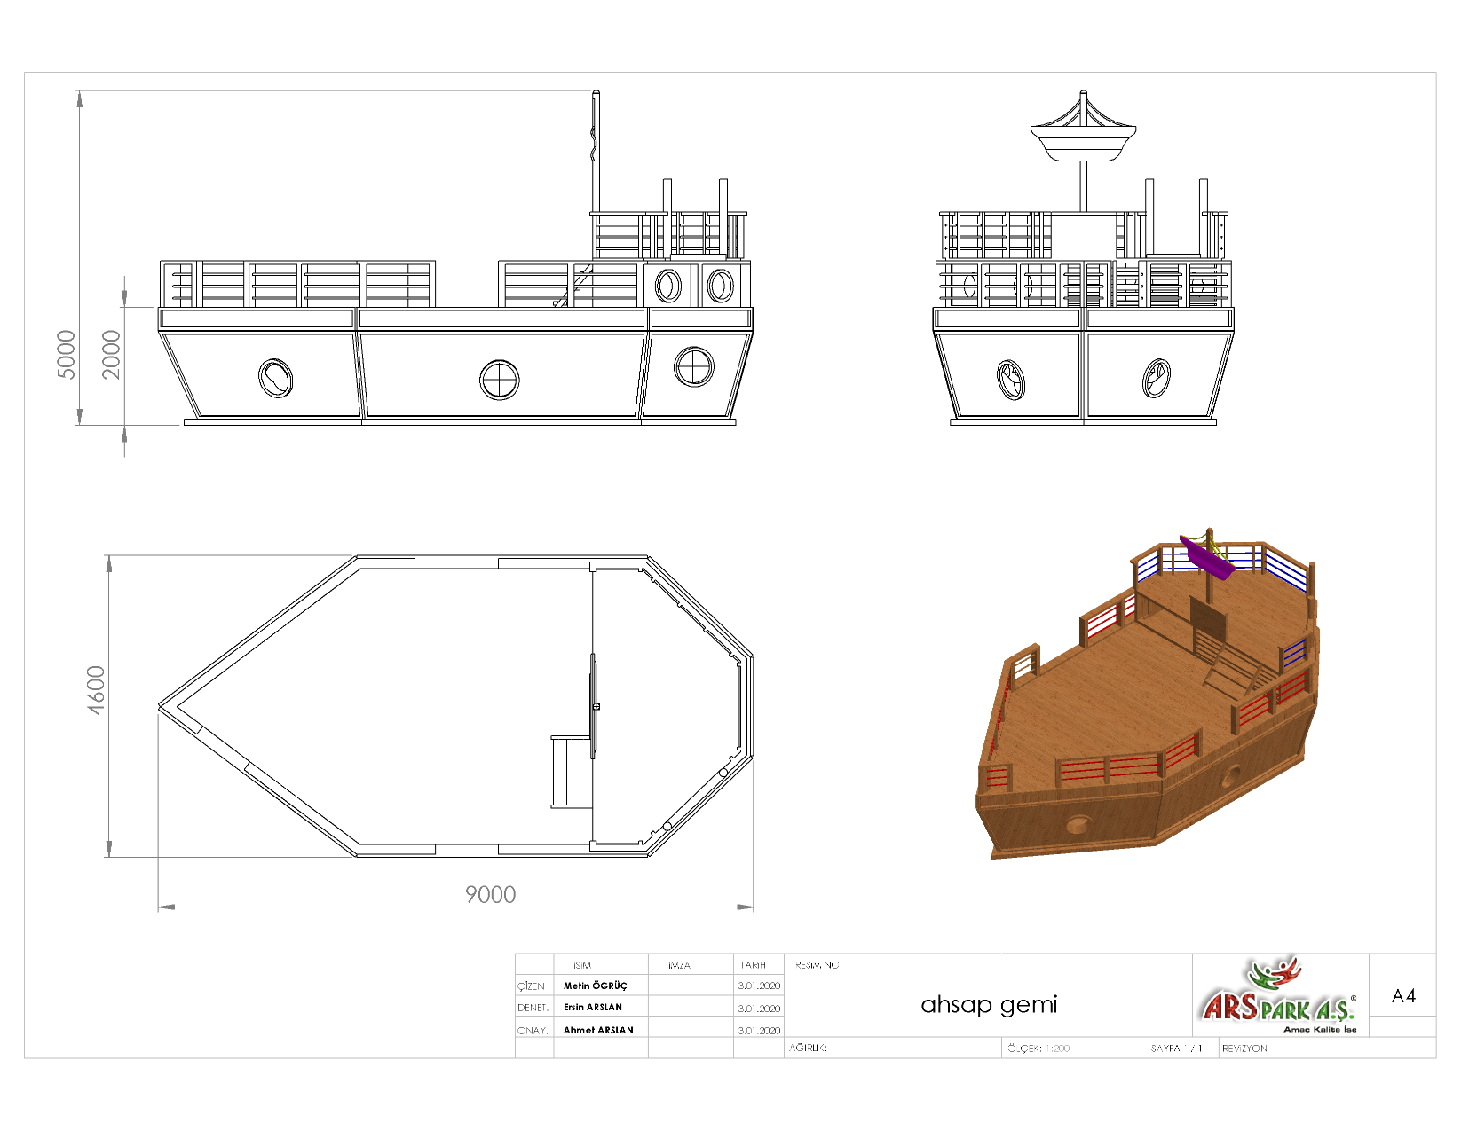

Ana konstrüksiyonu 40 x 60 x 3 mm dikdörtgen kutu profilden örülecek olup 2,5 katlı olarak imal edilecektir. Konstrüksiyonun zemin yan duvarları ve katlarda bulunan zemini 18 mm plywood malzeme ile kaplanacaktır. Zemin yan duvarlarında gün ışığından faydalanmak için minimum Ø750 mm daire pencereler bulunacak olup zemin kata giriş ve çıkışlarda kullanılmak üzere açıklık da ayrıca olacaktır.

Oyun evinin korkulukları 90 x 90 mm 1.sınıf ithal çam, parmaklıklar ise Ø18 mm çelik zırhlı halat malzemeden üretilecektir. Oyun evi üzerinde katlar arası geçişler merdiven, tırmanma vs. ekipmanlar aracılığıyla yapılacaktır. 90 x 90 mm 1.sınıf ithal çam malzemeden oluşacak gemi direği ucunda ahşap malzemeden üretilecek yelken bulunacaktır.

**AHŞAP OYUN EVİ**

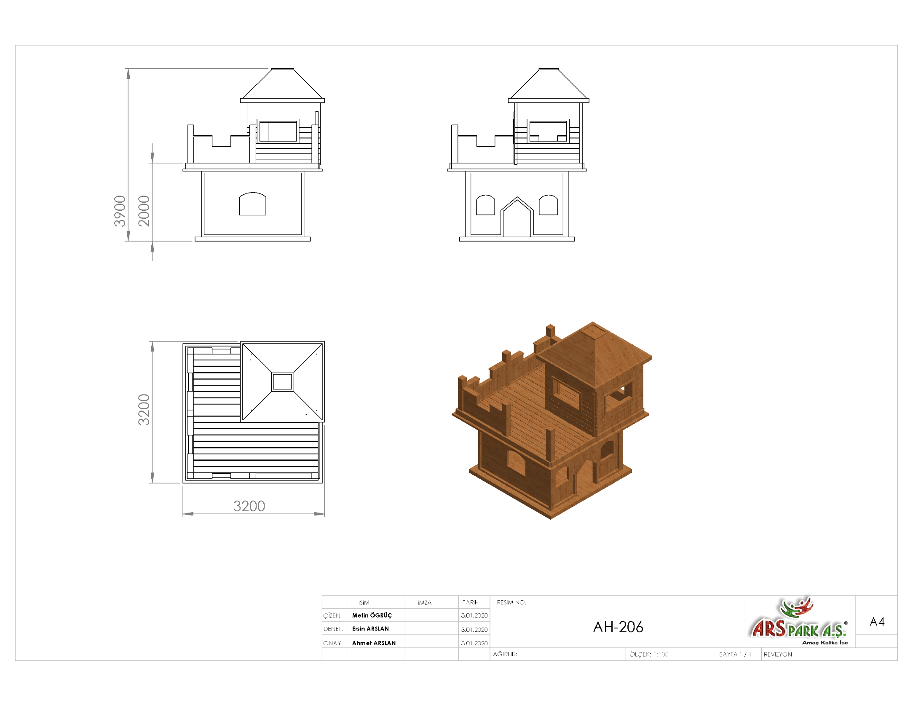

Taşıyıcı dikmeler 90 x 90 mm kalınlığında masif ahşap profiller taşıyıcı konstrüksiyonu oluşturulacaktır. Ahşap malzemenin cinsi 1.sınıf ithal çam olacaktır. Tomruk halindeki kereste, kullanılacak ölçülere uygun olmak şartıyla şerit testerede biçilerek 100 mm kalınlığında kalas haline getirilir. Bu kalaslar 100x100 mm ölçülerinde ebatlanarak öncelikle kurutma fırınlarında içerisindeki nem seviyesi düşürülür. Fırından çıkarılan malzemeler, planya makinesinde tek yüzeyleri düzeltilerek kalınlık makinesine sürülür. Bu işlemleri sonucu 90x90 mm net ölçülerine ulaşan taşıyıcı profiller boylarına göre ebatlanırlar. Ebatlanan ahşaplar keskin köşelerin yumuşatılması ve yüzeyin pürüzlerden arındırılması amacıyla zımpara işlemine alınır. Bu aşamadan sonra bağlantıların yapılması amacıyla bulon hatları ölçülerine göre delinir. Ahşap malzeme üzerinde yapılması gereken tüm imalatları bittiğinde malzeme vakum emprenye işlemine geçilir.

3200 x 3200 x 3900 mm ölçülerinde üretilecek olan oyun evleri 40 mm kalınlığında, 90 mm genişliğinde ahşap modüllerin yan yana gelmesiyle taşıyıcı konstrüksiyonu oluşturulacaktır.

Konstrüksiyonun yan panelleri ve korkulukları 18 mm plywood malzeme ile kaplanacaktır Oyun evininin gün ışığından fyadalanmasını sağlamak ve giriş çıkışlar için kapı ve pencere açıklıkları bulunacaktır.

**H:200 CM DÜZ KAYDIRAK**

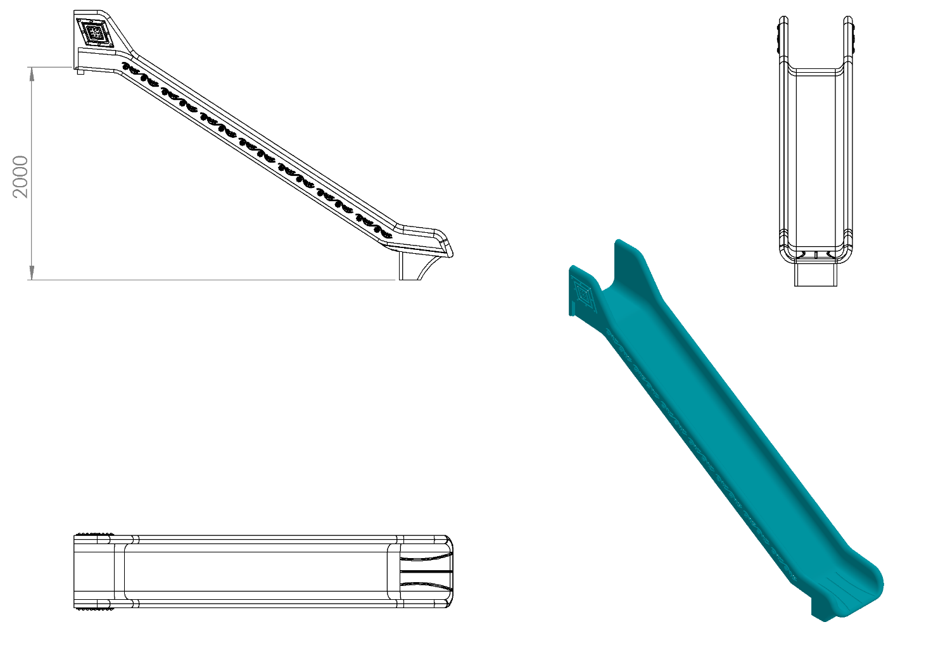

* En az 2000 mm yüksekliğindeki platformlardan maksimum 40º eğimli inecek şekilde tasarlanacaktır.
* Üstte çocukların kaydırağa güvenli girişini sağlayacak bariyer ve başlama bölümünde minimum 350 mm uzunluğunda düzlemi bulunacaktır.
* Kaydırak başlama bölümünde bulunan giriş duvar yüksekliği çocukların kaydırağa güvenli girişini sağlamak (ayakta kaymayı, denge sağlamayı ve başlangıç kısmından düşmeyi engellemek) amacı ile minimum kırk santimetre olarak imal edilecektir.
* Yan duvarları minimum 150 mm yüksekliğinde olacaktır.
* Kaydırağın kayma bölümünün genişliği minimum 450 mm olacak şekilde polietilen malzemeden imal edilecektir.
* Kaydıraklar çift cidarlı ve tek parçadan imal edilecek olup yanlarında desenler olacaktır.
* Düz kaydırak minimum 52 kg ağırlığında olmalıdır.
* Kaydırak yatay düzleminde yağmur suyu tasfiye kanalları mevcut olup üzerinde su barındırmayacaktır.
* Kaydırağın toprak zemine montajında, ‘L’ şeklinde bükülmüş Ø27 x 2,5 mm SDM borunun ucuna cıvatalar kaynak yöntemiyle birleştirilerek ankraj sistemi oluşturularak betonlanacaktır ve kaydırağın tabanında bulunan sabit somunlara monte edilecektir.
* Kaydırağın beton zemine montajında yere sabitlenmiş çelik dübeller, kaydırağın tabanında bulunan kanal ve sabitlenmiş somunlara 30 x 10 mm lama yardımıyla monte edilecektir.

**H:285 CM SPİRAL TÜP KAYDIRAK**

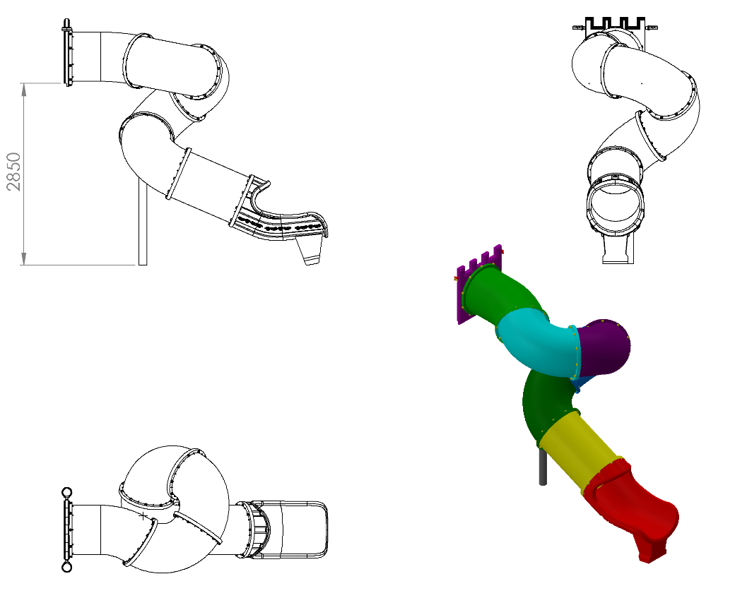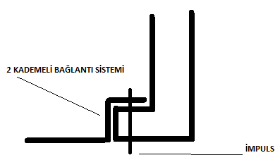

**Şekil A**

* Polietilen malzemeden giriş korkuluğu ve çıkış çift cidar olarak imal edilecektir.
* Kaydırak, tek parça veya parçalı olarak imal edilecektir.
* Tüp kaydırağın parçalarının birleşim yeri Şekil A’da görüldüğü üzere 2 kademe yapılacak bu sayede kırılma engellenmiş olacaktır. Yüzeylerin karşılıklı baktığı tek eğimli ve sonradan kelepçenin ayrı parça olarak eklendiği dayanıksız model kabul edilmeyecektir.
* En az 2850 mm yüksekliğindeki platformlardan maksimum 40º eğimli inecek şekilde tasarlanacaktır.
* Üstte çocukların kaydırağa güvenli girişini sağlayacak bariyer ve başlama bölümünde minimum 350 mm uzunluğunda düzlemi bulunacaktır.
* Kaydırağın iç çapı minimum 750 mm olacaktır.
* Tüp kaydırak minimum 158 kg ağırlığında olmalıdır.
* Kaydırak yüzeyinde yağmur suyu tasfiye kanalları mevcut olup üzerinde su barındırmayacaktır.
* Kaydırak eğiminin ağırlıktan dolayı artacağı durumlarda kaydırak zeminden minimum Ø114 x 2,5 mm SDM borular ile desteklenecektir.
* Kaydırağın toprak zemine montajında, ‘L’ şeklinde bükülmüş Ø27 x 2,5 mm SDM borunun ucuna cıvatalar kaynak yöntemiyle birleştirilerek ankraj sistemi oluşturularak betonlanacaktır ve kaydırağın tabanında bulunan sabit somunlara monte edilecektir.
* Kaydırağın beton zemine montajında tabanında bulunan kanala 30 x 10 mm lama yerleştirilerek betonda bulunan çelik dübeller, kaydırak topuzunun altına sabitlenmiş somunlar yardımıyla monte edilecektir.

**TÜP PANO KORKULUĞU**

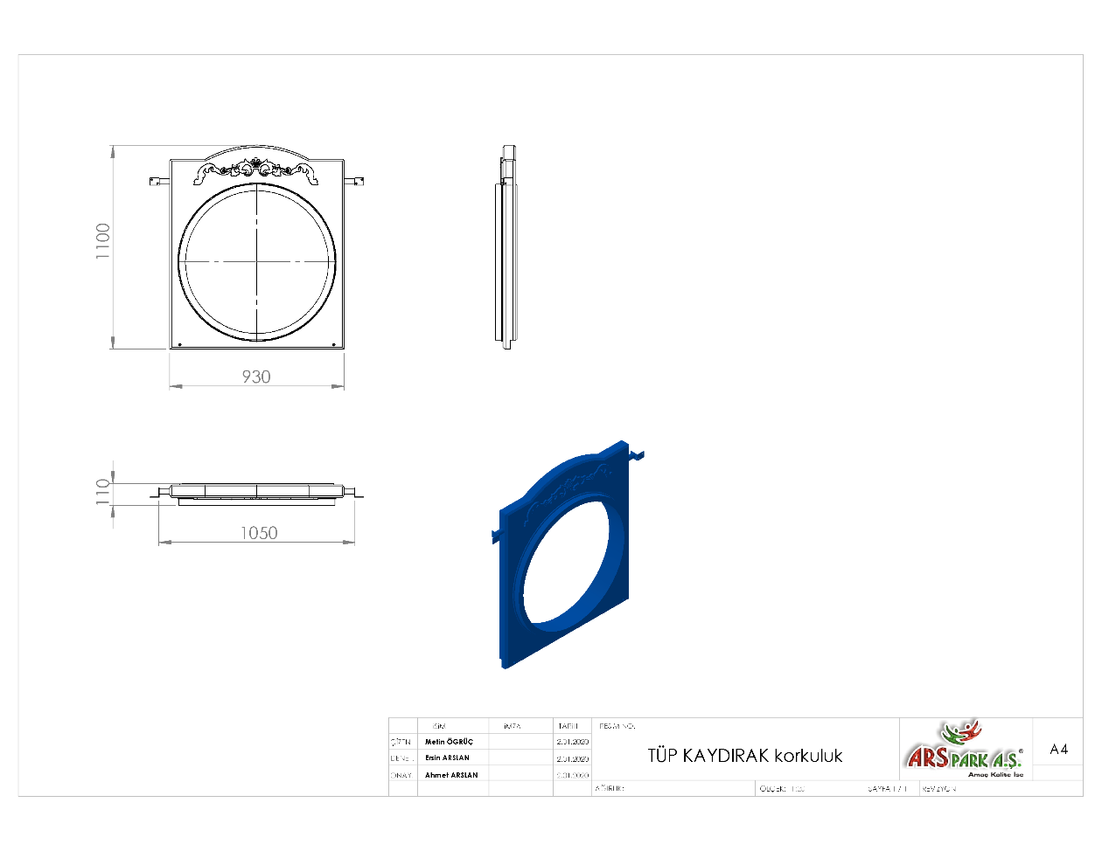

930 x 1100 x 110 mm ölçülerinde 1. Sınıf polietilen ham mamulünden rotasyon yöntemi ile çift cidarlı olarak minimum 8 kg ağırlığında tek parça halinde üretilecek olan tüp pano korkuluğu kendinden çocukların ilgisini çekecek şekilde canlı renklerden üretilmiş olacaktır.

Korkuluk yüzeyinin dizaynı teknik resimde görüldüğü gibi tüp kaydırağa çift eğim sistemiyle bağlanacak şekilde minimum 30 mm federlenecek olup dış kuvvetlere karşı yüksek mukavemetli mesnet özelliği gösterecektir.

Korkuluk üst yüzeyinin keskin ve sivri nokta bulundurmayacak radüslü bir yapı halinde dizayn edilerek estetik görünümü tamamlanacaktır.

Korkuluğun kuleye montajı dış kuvvetlere karşı yüksek mukavemet gösterebilmesi için ürün boyunca geçecek olan 1 adet Ø27 x 2 mm galvanizli borunun uç kısımlarına kaynak yöntemiyle birleştirilecek 4 mm kalınlığından sac malzemeden bükülerek üretilmiş kelepçeler, galvaniz kaplamalı cıvatalar ile bağlanacaktır.

**110 CM TÜP**

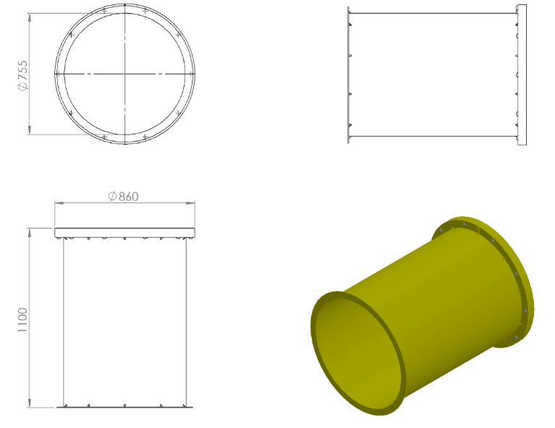

* Polietilen malzemeden tek cidarlı ve tek parça olarak imal edilecektir.
* Ağırlık = 20 kg
* Korkuluk ile montajlanması alından değil çift eğim sistemiyle yandan olacaktır.
* Kaydırağın, iç çapı min. 750 mm olacaktır.

**45 DERECE TÜP**

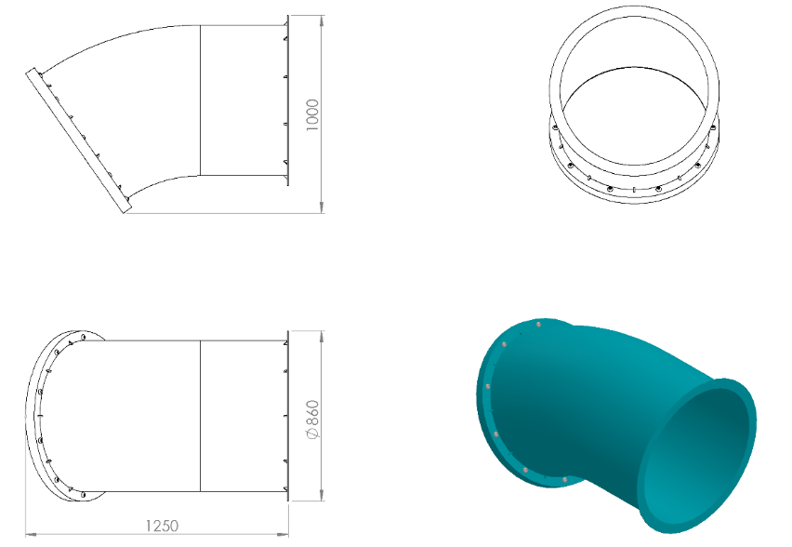

* Polietilen malzemeden tek cidarlı ve tek parça olarak imal edilecektir.
* Ağırlık = 20 kg
* Korkuluk ile montajlanması alından değil çift eğim sistemiyle yandan olacaktır.
* Kaydırağın, iç çapı min. 750 mm olacaktır.

**90 DERECE TÜP**

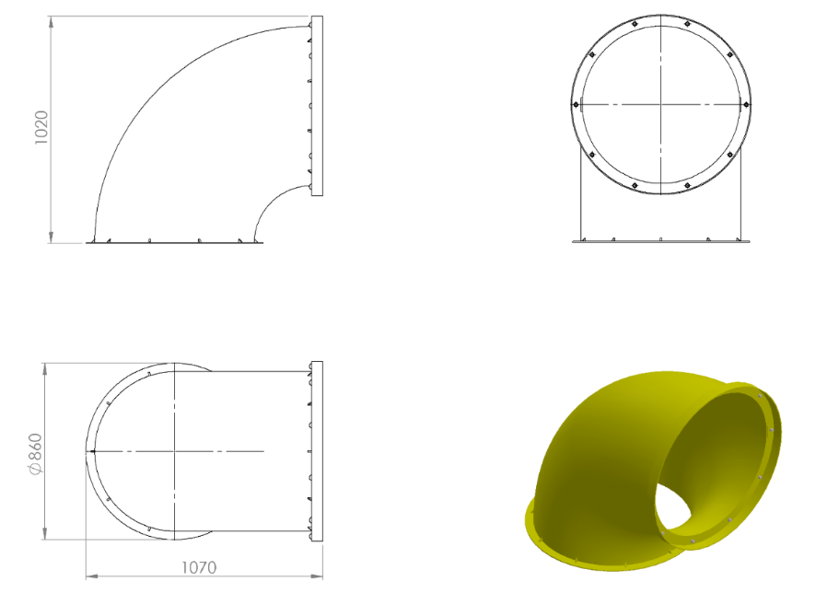

* Polietilen malzemeden tek cidar ve tek parça olarak imal edilecektir.
* Ağırlık = 20 kg
* Pano ile montajlanması alından değil çift eğim sistemiyle yandan olacaktır.
* Kaydırağın, iç çapı min. 75 cm olacaktır.

**TÜP ÇIKIŞ**

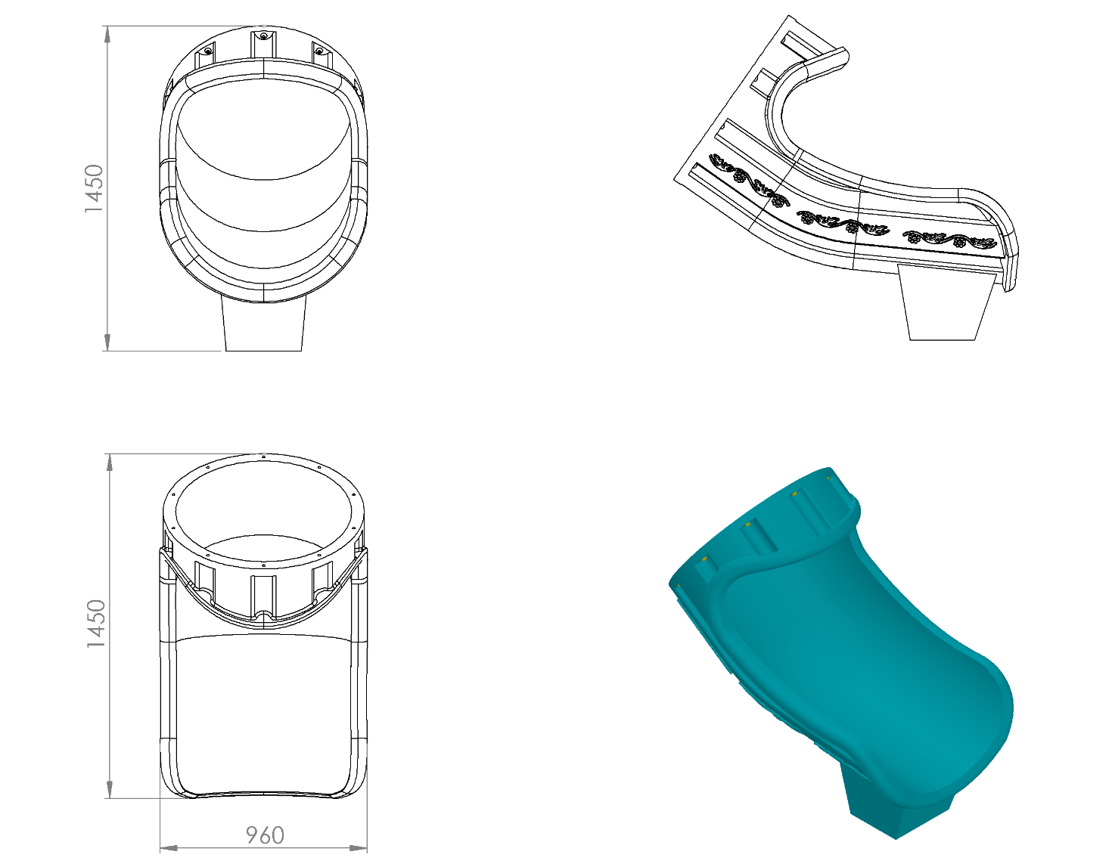

* Polietilen malzemeden çift cidarlı ve tek parça olarak imal edilecektir.
* Ağırlık = 30 kg
* Tüpler ile montajlanması alından değil çift eğim sistemiyle kanallar içerisinde yandan olacaktır.
* Kaydırağın, iç çapı min. 750 mm olacaktır.
* Dış kuvvetlere karşı yüksek mukavemet özelliği gösterecek şekilde federlenecektir.
* Estetik görünüm için yan yüzeylerinde işleme motifleri mevcut olacaktır.

**AHŞAP ÇATI**

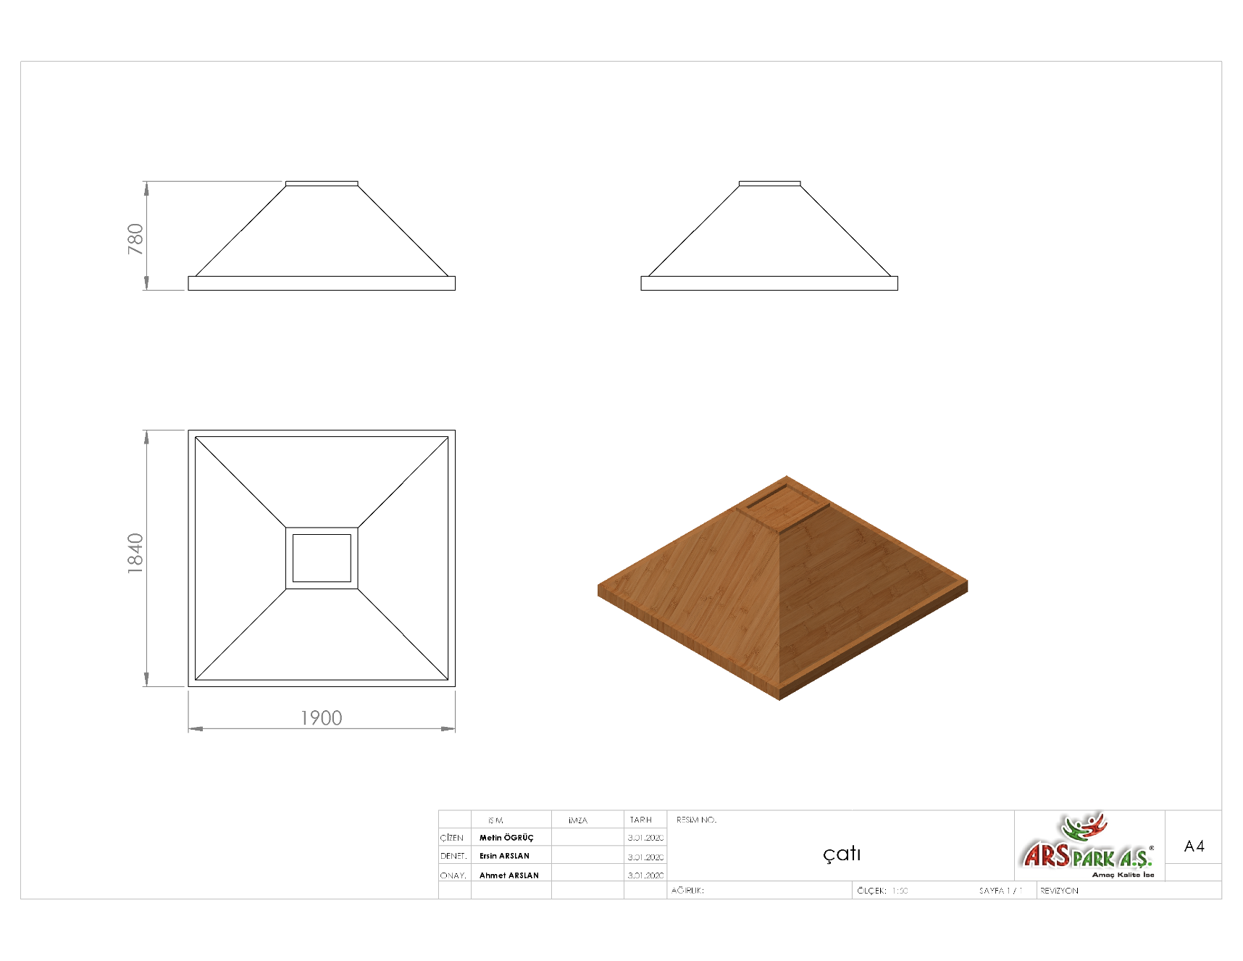

Oyun evinin çatıları sırasıyla 1840 x 1900 x 780 mm ölçülerinde 1. Sınıf ithal çam malzemeden üretilecektir. Ahşabın ağaç kurtları, mantarları ve güneş gibi ahşaba zarar veren bu etkenlere karşı ahşabın korunabilmesi, mantar ve ağaç kurtlarına karşı etkili yapıda zehir ihtiva eden, fakat insan sağlığına zararsız tahta koruyucuları ile mümkündür. Bu ürünler, yapılarındaki zehir sayesinde ahşapları korurken, içerdiği bağlayıcı sayesinde ahşabın su emmesini engellemesi için ahşap çatı üzerinde ahşap koruyucu su bazlı koruyucu boya kullanılacaktır.

**H:50 CM AHŞAP MERDİVEN**

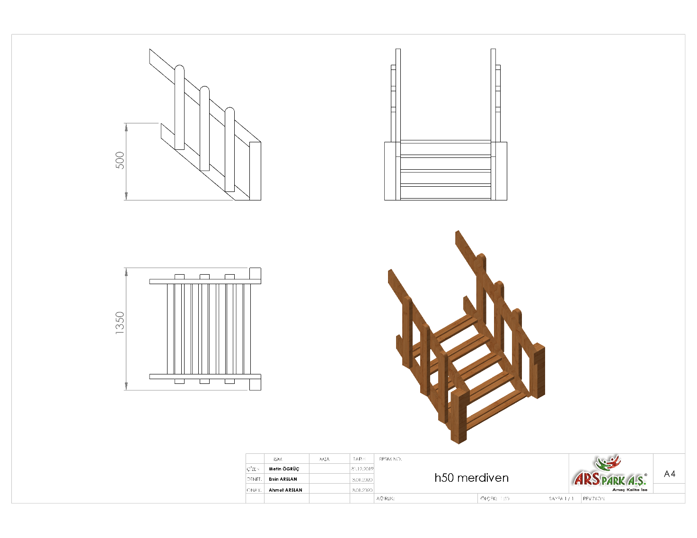

Zeminden platforma veya platformlar arası 500 mm kot farkı için kullanılacak olan rampa 1350 mm genişliğinde üretilecektir. Merdiven zemini basamakları 200 x 35 x 1100 mm ölçüsünde ahşap malzemeden üretilecek olup sivri kenar ve köşeleri planyalama işleminden sonra pah ve radyüs verilerek yuvarlatılacaktır. Zeminde bulunan ahşapların sabitlenmesi için 210 x 40 mm kalınlığında keresteler taşıyıcı görevinde kullanılacaktır. Tırabzanlar 60 x 50 mm ve korkulukları ise 30 x 90 mm ölçüsünde kerestelerden üretilecek olup zemin ile bağlantısı olması gerektiğinde 90 x 90 mm ana taşıyıcı ahşap kolonlar yardımıyla ile gerçekleştirilecektir. Merdiven elemanı kuleler arasında kullanıldığında ise ana taşıyıcılara monte edilecektir.

**4 M AHŞAP KÖPRÜ**

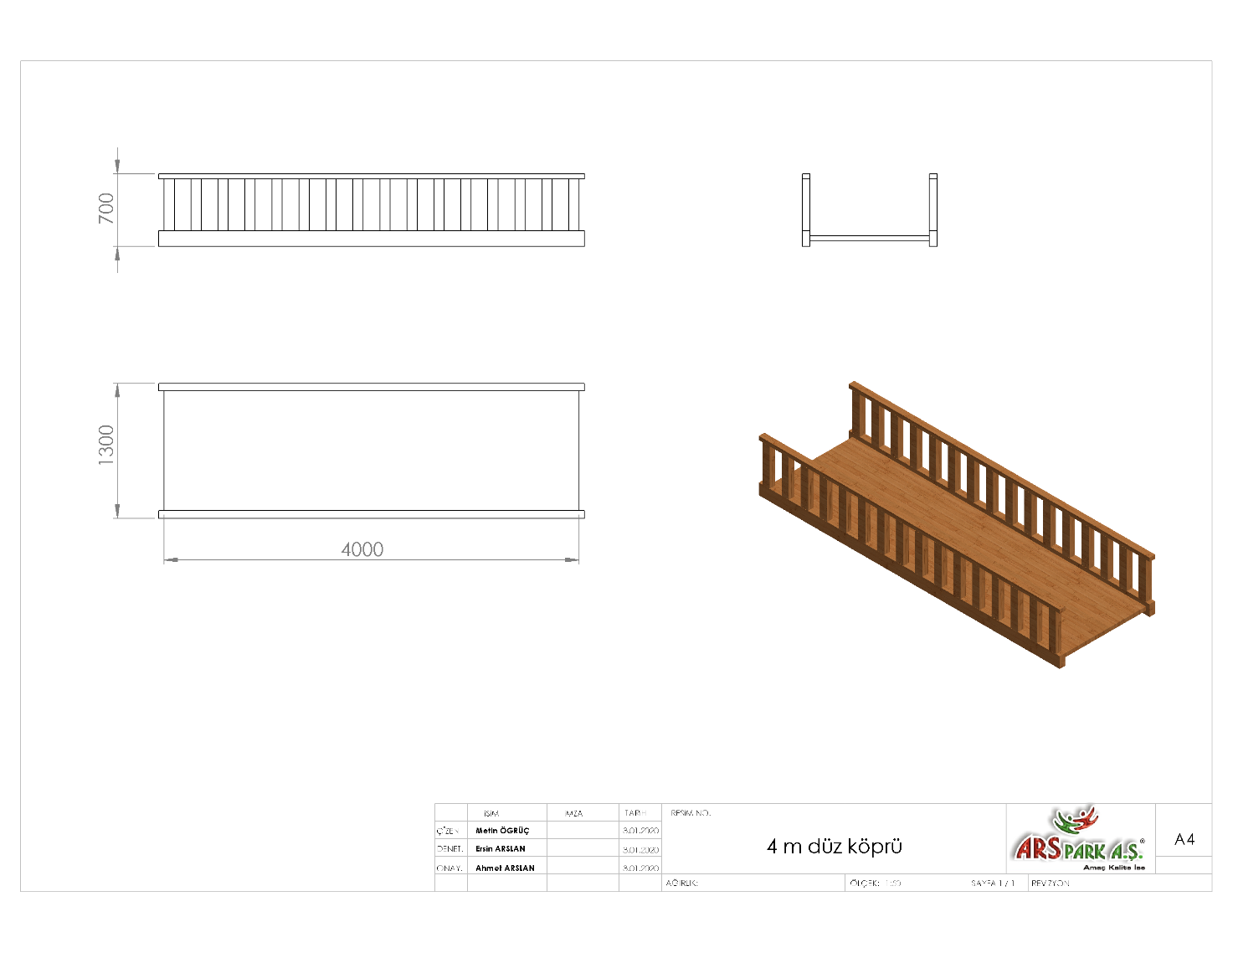

Platformlar arası için kullanılacak olan köprü 1350 mm genişliğinde üretilecektir. Zemini basamakları 60 x 20 x 1100 mm ölçüsünde ahşap malzemeden üretilecek olup sivri kenar ve köşeleri planyalama işleminden sonra pah ve radyüs verilerek yuvarlatılacaktır. Zeminde bulunan ahşapların sabitlenmesi için 200 x 35 mm kalınlığında keresteler taşıyıcı görevinde kullanılacaktır. Tırabzanlar 60 x 50 mm ve korkulukları ise 30 x 90 mm ölçüsünde kerestelerden üretilecek olup oyun grubuna bağlantısı 90 x 90 mm ana taşıyıcı ahşap kolonlar yardımıyla ile gerçekleştirilecektir.

**H:200 CM AHŞAP MERDİVEN**

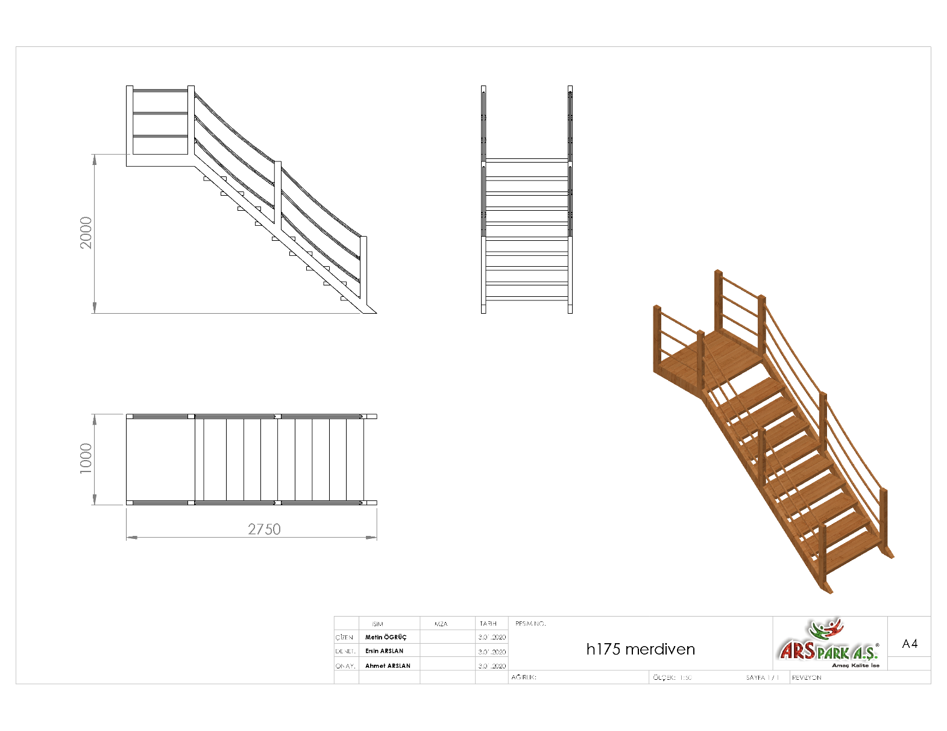

Zeminden platforma veya platformlar arası 2000 mm kot farkı için kullanılacak olan merdiven 1000 mm genişliğinde üretilecektir. Merdiven zemini basamakları 200 x 35 x 1100 mm ölçüsünde ahşap malzemeden üretilecek olup sivri kenar ve köşeleri planyalama işleminden sonra pah ve radyüs verilerek yuvarlatılacaktır. Zeminde bulunan ahşapların sabitlenmesi için 200 x 35 mm kalınlığında keresteler taşıyıcı görevinde kullanılacaktır. Tırabzanlar 60 x 50 mm ve korkulukları ise 30 x 90 mm ölçüsünde kerestelerden üretilecek olup zemin ile bağlantısı olması gerektiğinde 90 x 90 mm ana taşıyıcı ahşap kolonlar yardımıyla ile gerçekleştirilecektir. Merdiven elemanı kuleler arasında kullanıldığında ise ana taşıyıcılara monte edilecektir.

**AHŞAP TIRMANMA**

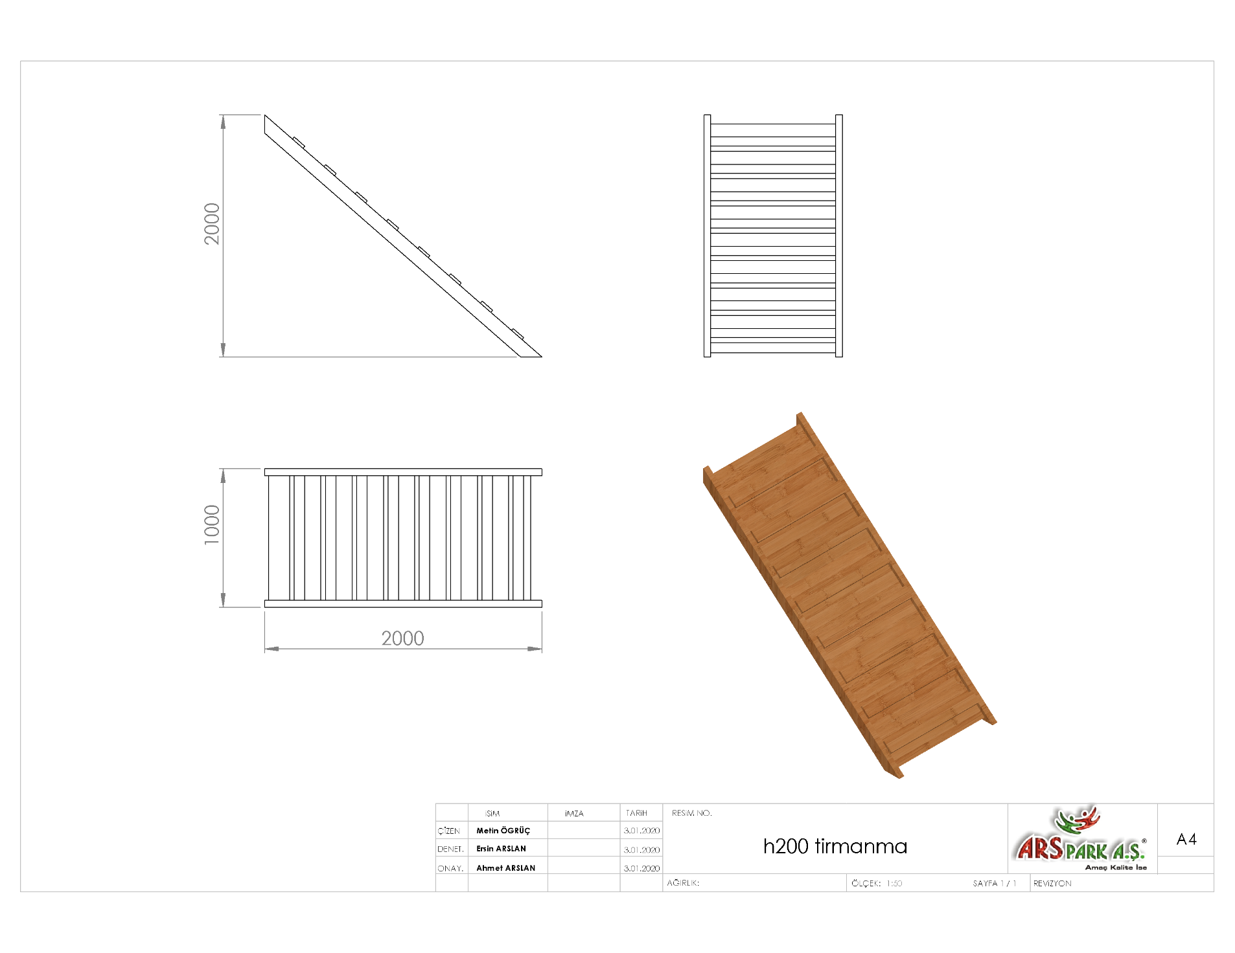

1000 x 2000 x 2000 mm ölçülerinde üretilecek olan ahşap tırmanma oyun ekipmanı yatay lataları ve tırmanmaya yardımcı basamaklar 80 x 20 mm 1. Sınıf ithal çam malzemeden üretilecektir. Yatay lataların arasında 18 mm kalınlığında plywood malzemeden panel bulanacak olup basamaklar latalara ve panele monte edilmiş olacaktır.

**HALAT SİSTEMLERİ**

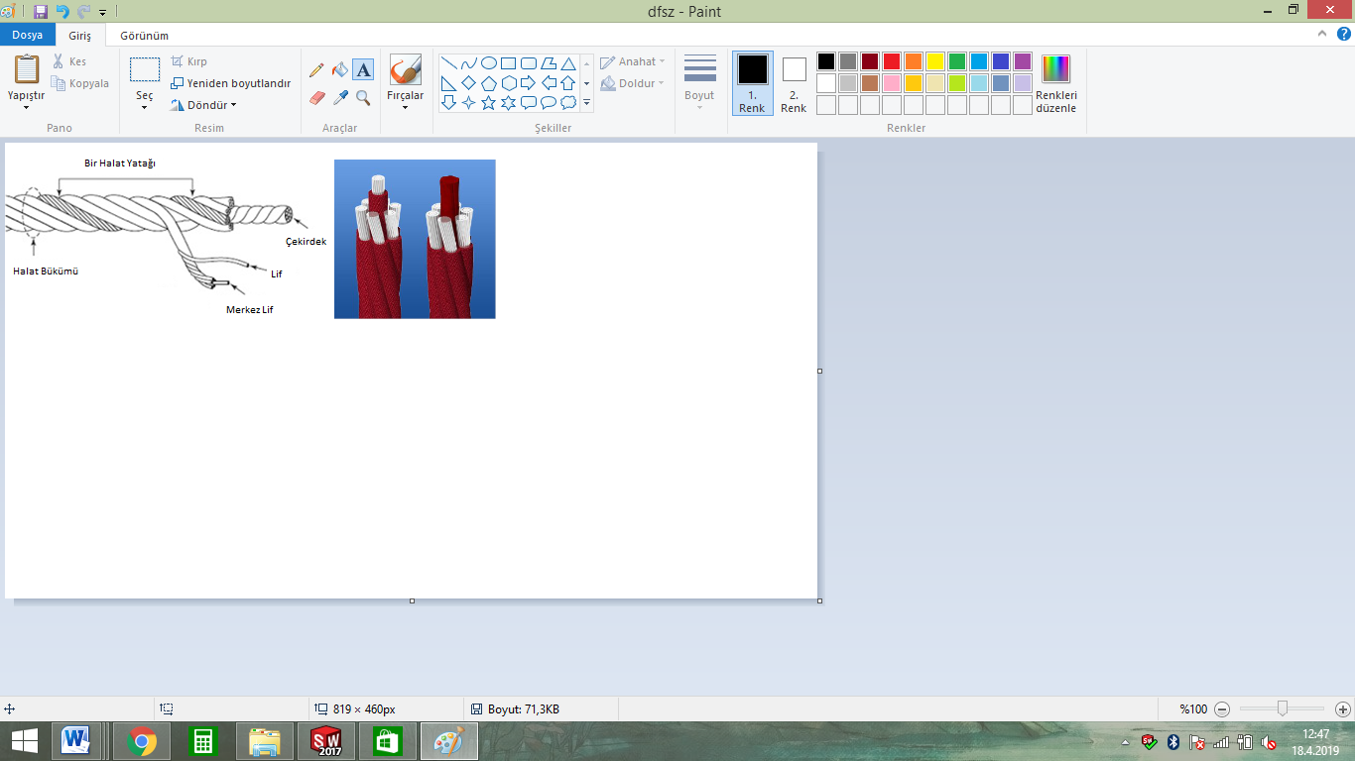

Zırhlı çelik halatın dış çapı Ø 18 mm olacaktır. Çelik halatın içerisinde toplam 103 adet çelik tel bulunacaktır. Zırhlı çelik halat 7 adet sarmaldan oluşacaktır. Zırhlı çelik halatın orta çekirdeğinde 7 adet çapı Ø 1.9 mm olan sarmal çelik bulunacaktır. Orta sarmal çeliğin her birinde 7 adet galvanizli Ø 0,70 mm çapında çelik tel bulunacaktır. Çekirdeği çevreleyen 6 adet örgü telin her biri zırhıyla beraber 6 mm kalınlıkta olacaktır ve merkezinde polipropilen malzemeden lif şeklinde ip olacaktır. İçeriğinde ve boyasında toksin madde içermeyen halatın Ultraviyole Stabilizanlı olarak minimum ağırlığı 520 g/m’dir. İpli sistemlerde kullanılacak olan çelik telli halatın 65 kN’a kadar çekme kuvvetine dayanım sağlayabilir ve sistemlerde kullanılacak olan presle yüksek basınç altında sabitlenen alüminyum bağlantı elemanlarının minimum 6200 kg çekme kuvvetine karşı mukavemet sağlaması gerekmektedir. Ürünlerde mavi ve kırmızı renklerde ipler kullanılıp halatın bağlantı ve birleşim noktalarında dağılma ve yıpranmalara karşı özel dokumalı bant kullanılacaktır. Kullanılacak olan halat numunesi ile birlikte yukarıda belirtilmiş olan çekme kuvveti değerlerini belirten Çekme Deney Raporu komisyona sunulacaktır. Halat kesişim, birleşim noktalarında plastik x bağlantı veya metal x bağlantı elemanları kullanılacaktır.

**METAL BAĞLANTI ELEMANLARI**

  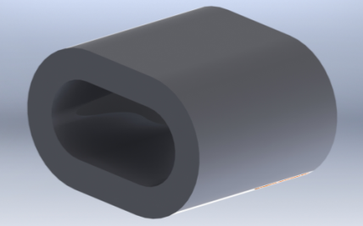

Kesişim Noktası Alüminyum Yüzük Alüminyum Sıkma

Tırmanma halatının uçlarında bulunan birleştirme elemanları alüminyum malzemeden imal edilecektir. Halatın sıkma içerisinden çıkmasını engellemek ve birleşim noktalarını oluşturacak alüminyum bağlantı parçalarının preslenmesi yöntemi ile olacaktır. Alüminyum bağlantı parçaları preslenmeden önce çengeli alüminyum sıkma içerisine sabitlendikten sonra yüke maruz kalan bağlantıların mukavemeti için 600000 kg uygulanarak preslenecektir.

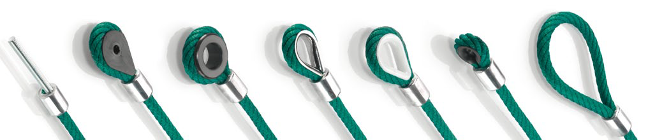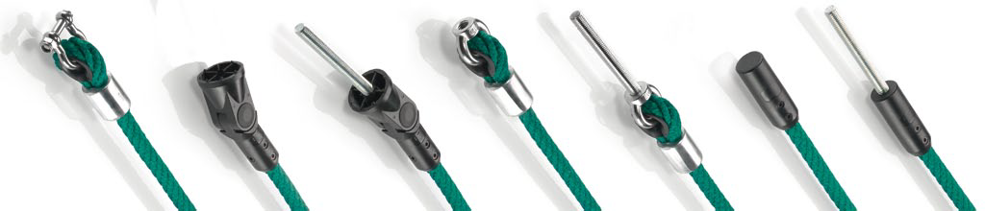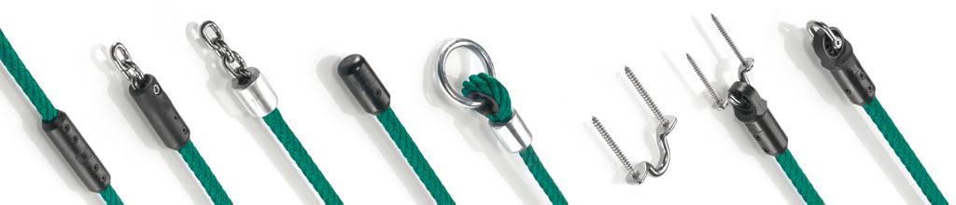

**PLASTİK BAĞLANTI ELEMANLARI**

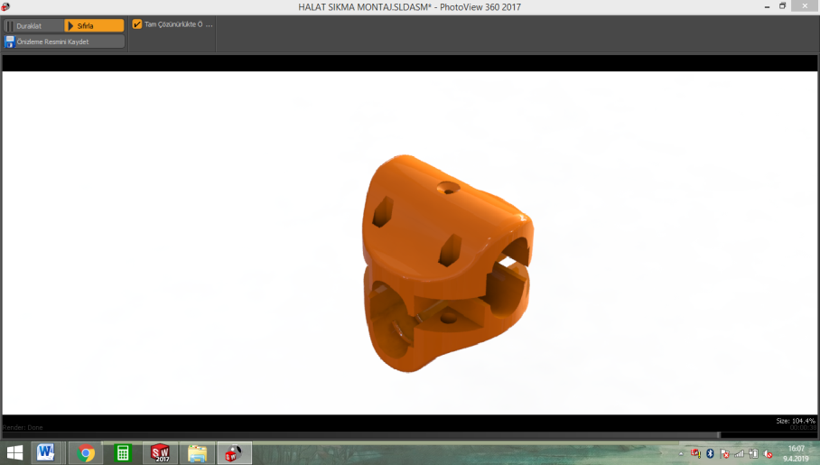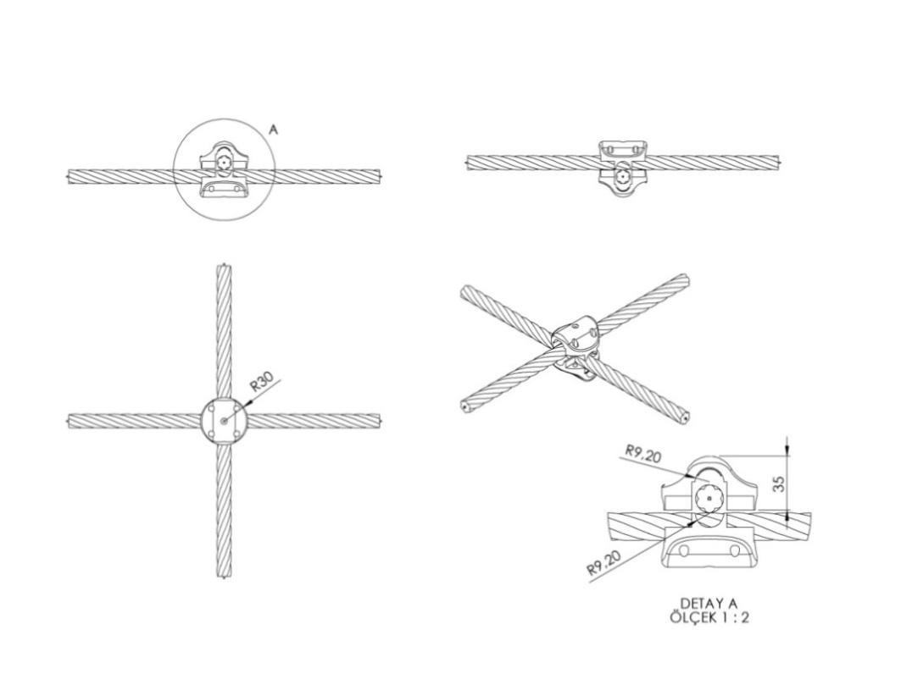

İp kesişim yerlerinde kullanılan plastik x bağlantı 1. Sınıf polyamid ham mamulünden minimum 2x50 g. (100 g.) olarak plastik enjeksiyon yöntemiyle yarı mamul olarak üretilecektir. Çapı 30 mm yüksekliği 35 mm olan her bir sıkma aparatının diğer sıkma aparatıyla keşişim yüzey alanı minimum 950 mm² olacaktır. Karşılıklı aparatlar kenarlarında bulunan 4 noktadan birbirleriyle ve her aparatın ortasında bulunan deliklerden halatlara cıvata yardımıyla sabitlenecektir. Cıvata bağlantı noktaları; cıvata ve somunun yaralanmalara ve kıyafet takılmasına neden olmayacağı şekilde dizayn edilip yüzeyde herhangi metal çıkıntı bulunmaması gerekmektedir.

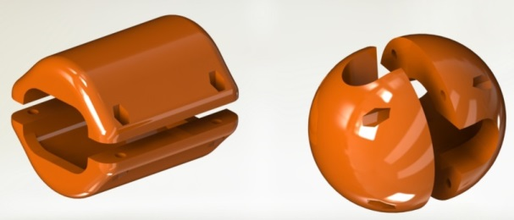 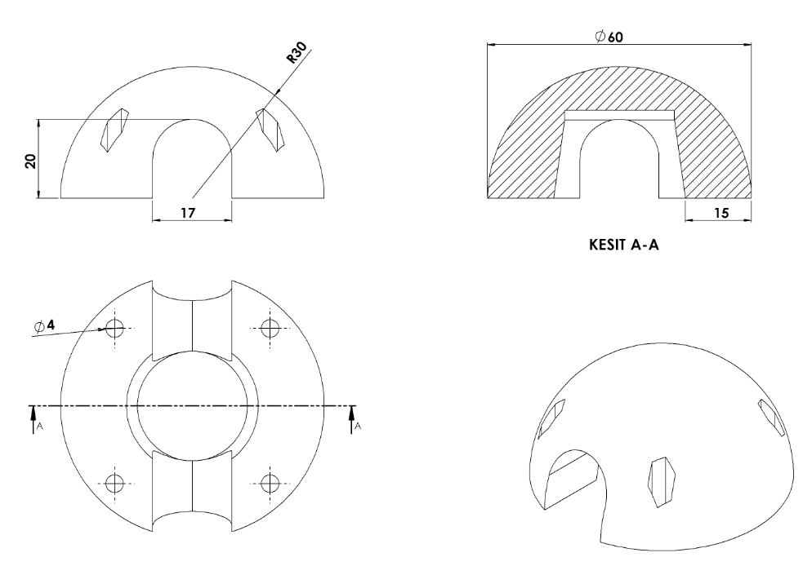

İp kesişim yerlerinde kullanılan alüminyum yüzüklerin üzerine daha estetik görünüp metal yüzeyi ortadan kaldırmak için kullanılan yüzük kapakları 1. Sınıf kopolimer moblen ham mamulünden minimum 2x28 g. (56 g.) olarak plastik enjeksiyon yöntemiyle yarı mamul olarak üretilecektir. Yüzeyi R30 radyuslu ve temas yüzeyi 15 mm olarak şekilde dizayn edilecek alüminyum kapaklar kesişim yerlerini alt ve üst noktadan karşılıklı birleştirilip 4 noktadan civata-somun bağlantısı ile montaj edilecektir. Cıvata bağlantı noktaları; cıvata ve somunun yaralanmalara ve kıyafet takılmasına neden olmayacağı şekilde dizayn edilip yüzeyde herhangi metal bulunmaması gerekmektedir

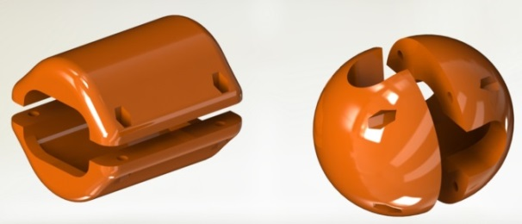 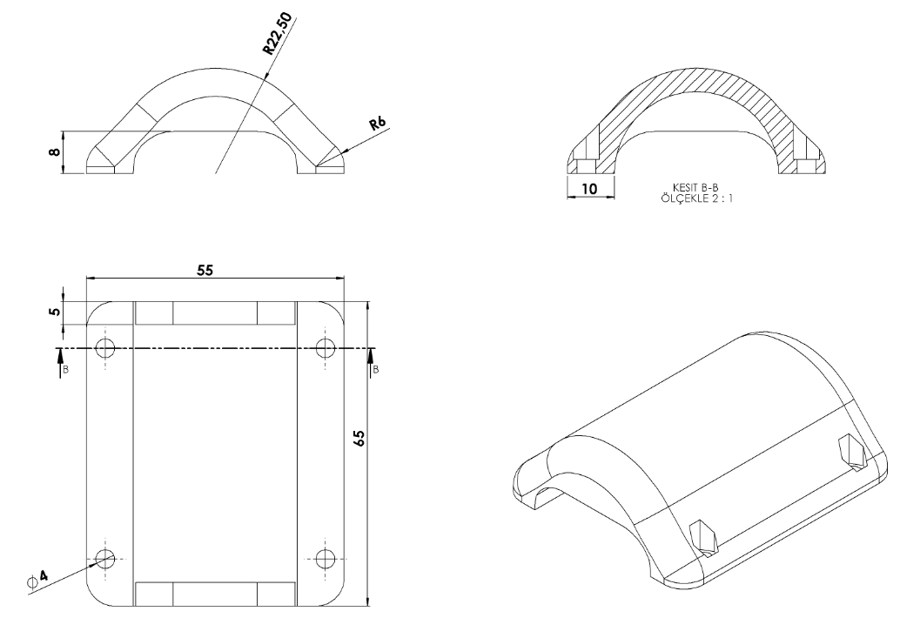

İp birleşim yerlerinde kullanılan alüminyum sıkmaların üzerine daha estetik görünüp metal yüzeyi ortadan kaldırmak için kullanılan sıkma kapakları 1. Sınıf kopolimer moblen ham mamulünden minimum 2x20 g. (40 g.) olarak plastik enjeksiyon yöntemiyle yarı mamul olarak üretilecektir. Yüzeyi R22 radyuslu ve temas yüzeyi 10 mm olarak şekilde dizayn edilecek alüminyum kapaklar kesişim yerlerini alt ve üst noktadan karşılıklı birleştirilip 4 noktadan cıvata-somun bağlantısı ile montaj edilecektir. Cıvata bağlantı noktaları; cıvata ve somunun yaralanmalara ve kıyafet takılmasına neden olmayacağı şekilde dizayn edilip yüzeyde herhangi metal bulunmaması gerekmektedir.

**TEKLİ YELKEN**

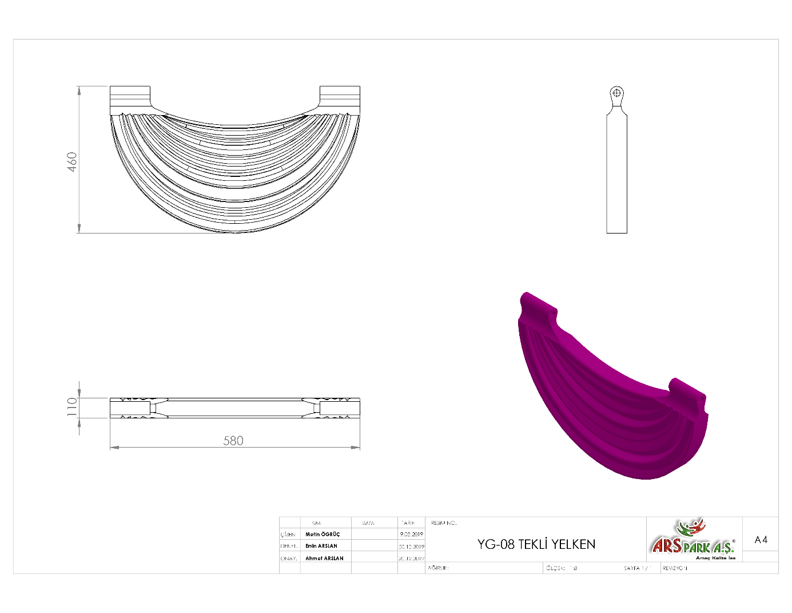

110 x 580 x 460 mm ölçülerinde 1. Sınıf polietilen malzemeden rotasyon yöntemi ile çift cidarlı olarak minimum 2,5 kg ağırlığında üretilecek olan tekli yelken figürü çocukların ilgisini çekecek şekilde canlı renklerden üretilmiş olacaktır.

Oyun ekipmanı gemi temasına uygun şekilde üretilecek olup, sivri kenar ve köşeleri yuvarlatılacaktır. Yelken yüzeyi radüslü tasarımı oluşabilecek rüzgâr gibi dış kuvvetlere karşı yüksek mukavemet özelliği sağlayacak şekilde tasarlanıp, katmanlı yapısıyla görsel zenginlik sağlayacaktır.

**AHŞAP SALINCAK (SET İÇİN)**

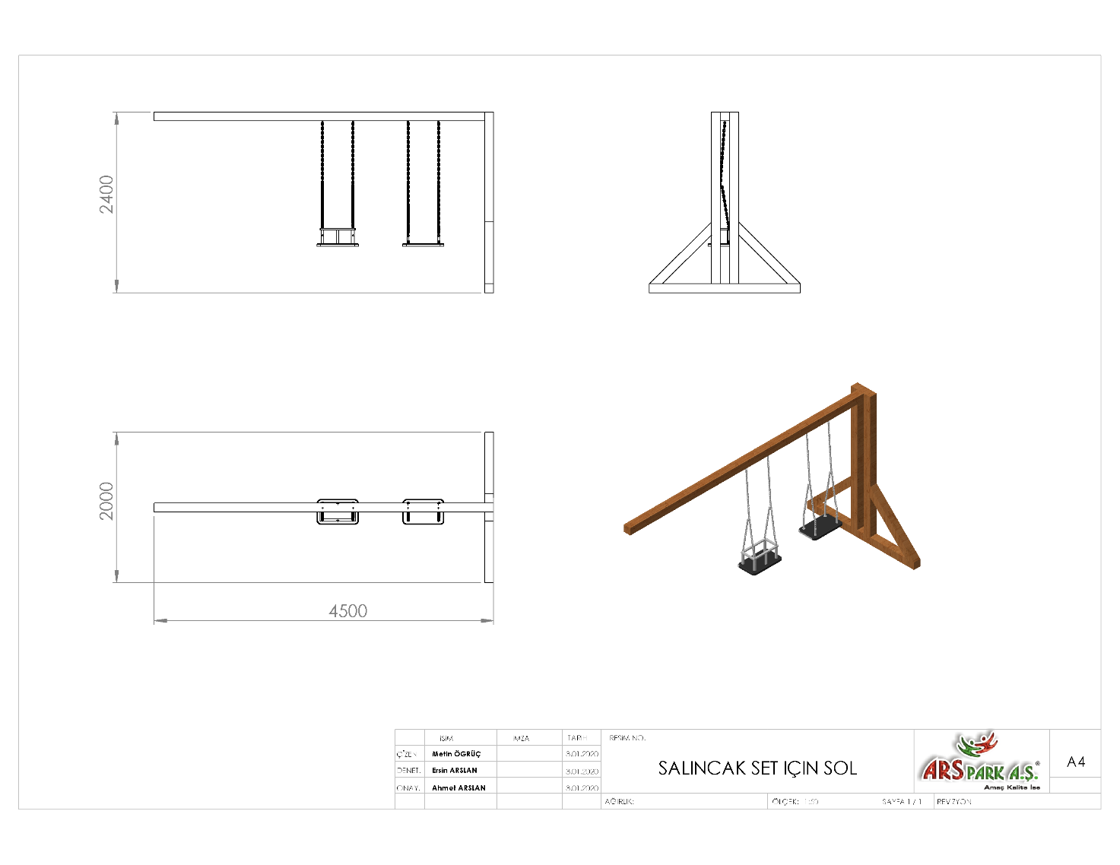

4500 x 2000 x 2400 mm ölçülerinde üretilecek olan ahşap salıncak oyun ekipmanın yatay ve dikey taşıyıcı dikmeler 90 x 90 mm kalınlığında masif ahşap profiller taşıyıcı konstrüksiyonu oluşturulacaktır. Taşıyıcı dikmelerin mukavemet artırmak ve dengesini sağlamak için yanlardan aynı mazleme ile desteklenecektir. Ahşap malzemenin cinsi 1.sınıf ithal çam olacaktır. Tomruk halindeki kereste, kullanılacak ölçülere uygun olmak şartıyla şerit testerede biçilerek 100 mm kalınlığında kalas haline getirilir. Bu kalaslar 100x100 mm ölçülerinde ebatlanarak öncelikle kurutma fırınlarında içerisindeki nem seviyesi düşürülür. Fırından çıkarılan malzemeler, planya makinesinde tek yüzeyleri düzeltilerek kalınlık makinesine sürülür. Bu işlemleri sonucu 90x90 mm net ölçülerine ulaşan taşıyıcı profiller boylarına göre ebatlanırlar. Ebatlanan ahşaplar keskin köşelerin yumuşatılması ve yüzeyin pürüzlerden arındırılması amacıyla zımpara işlemine alınır. Bu aşamadan sonra bağlantıların yapılması amacıyla bulon hatları ölçülerine göre delinir. Ahşap malzeme üzerinde yapılması gereken tüm imalatları bittiğinde malzeme vakum emprenye işlemine geçilir.

**SALINCAK OTURAĞI**

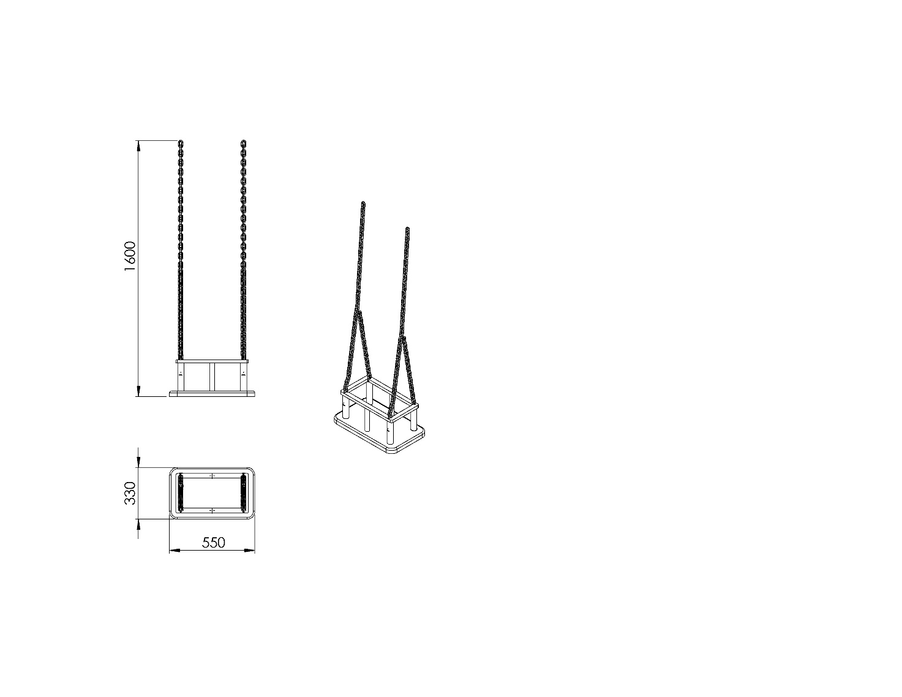

550 x 330 mm ölçülerinde kauçuk malzemeden üretilecek olan salıncak oturağı Ø27 x 2 mm SDM boru malzemeden salıncak korkuluklarına sahip olacaktır. Oyun grubunda kullanılacak olan zincirin 6 mm’lik kalibre minimum 310 N/mm² çekme gerilimine sahip daldırma galvaniz olması gerekmektedir.

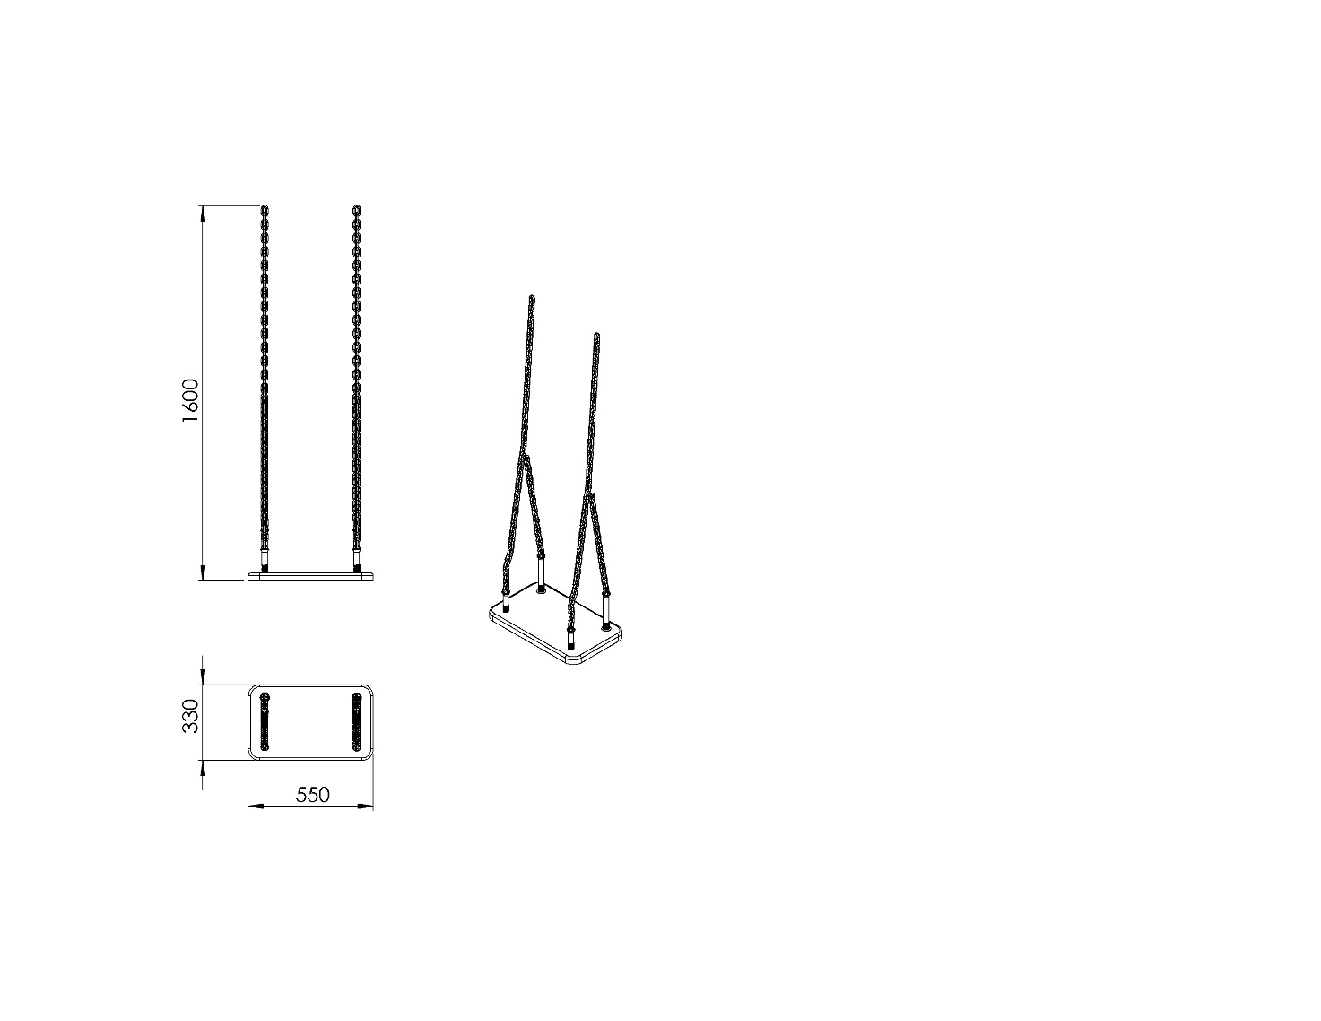

550 x 330 mm ölçülerinde kauçuk malzemeden üretilecektir. Oyun grubunda kullanılacak olan zincirin 6 mm’lik kalibre minimum 310 N/mm² çekme gerilimine sahip daldırma galvaniz olması gerekmektedir.